
Universitatea Tehnică de Construcții din București
Facultatea de Hidrotehnică
Specializarea: Automatică și Informatică Aplicată

Proiect la Programarea calculatoarelor si limbaje de programare II

Profesor coordonator: Student:
Conf. Giorgian Neculoiu Vladoiu Miruna-Elena
Ing. Cosmin Fudulu
Ing. Gabriela Olteanu

București, 2025
Universitatea Tehnică de Construcții din București
Facultatea de Hidrotehnică
Specializarea: Automatică și Informatică Aplicată

TIC TAC TOE GAME

Profesor coordonator: Student:
Conf. Giorgian Neculoiu Vlădoiu Miruna-Elena
Ing. Cosmin Fudulu
Ing. Gabriela Olteanu

CUPRINS
Universitatea Tehnică de Construcții din București
Facultatea de Hidrotehnică
Specializarea: Automatică și Informatică Aplicată

1.
INTRODUCERE 4
1.1.Motivarea alegerii temei 4
1.2.Obiectivele propuse in cadrul lucrarii 4
2.TEHNOLOGII SOFTWARE UTILIZATE IN IMPLEMENTAREA PROIECTULUI 5
2.1. Limbajul de programare C++..........................................................................5
2.2. Compilator: GCC (MinGW)...........................................................................6
2.3. Mediu de dezvoltare: Visual Studio Code......................................................6
2.4. Interfață: Consolă (CLI – Command Line Interface).....................................7
3.STUDIU DE CAZ: “TIC TAC TOE GAME”...............................................8
3.1.Initializarea variabilelor globale ...........................................................8
3.1.1. board[3][3]............................................................................................8
3.1.2. player....................................................................................................8
3.1.3. gameOver.............................................................................................8
3.1.4.Variabilele score_X și score_0..............................................................8
3.2.Functiile fundamentale utilizate.....................................................................9
3.2.1.Functia resetBoard().............................................................................9
3.2.2.Functia creatingBoard()........................................................................9
3.2.3.Functia checkWin().............................................................................10
3.2.4.Functia isDraw()..................................................................................10
3.2.5.Functia position().................................................................................11
3.2.6.Functia isNumber()..............................................................................11
3.2.7.Functia main()......................................................................................12
3.3.Cazuri de eroare............................................................................................13
3.3.1.Introducerea unui caracter invalid.......................................................13
3.3.2.Introducerea unui numar in afara intervalului......................................13
3.3.3.Selectarea unei pozitii deja ocupate.....................................................13
3.4.Cazuri speciale.............................................................................................13
3.4.1.Toate combinatiile de castig.................................................................13
3.4.2.Incheierea jocului.................................................................................13
Universitatea Tehnică de Construcții din București
Facultatea de Hidrotehnică
Specializarea: Automatică și Informatică Aplicată

4.CONCLUZII.......................................................................................................14

5.BIBLIOGRAFIE................................................................................................15

1. INTRODUCERE
Proiectul realizat constă în crearea unui joc clasic, Tic Tac Toe (X și 0), folosind limbajul de programare C++. Acest joc este cunoscut pentru regulile sale simple și pentru faptul că ajută la dezvoltarea gândirii logice și strategice.
Scopul principal al implementării este de a pune în practică noțiuni de bază din programarea procedurală. În acest proiect se folosesc matrice pentru reprezentarea tablei de joc, funcții pentru organizarea codului, precum și condiții și bucle pentru controlul jocului.
Acest proiect ajută la înțelegerea mai bună a modului în care funcționează limbajul C++ și oferă o bază solidă pentru proiecte mai complexe în viitor.

1.1.Motivarea alegerii temei
Am ales tema Tic Tac Toe deoarece este un joc simplu, ușor de înțeles atât pentru utilizatori, cât și pentru programatori. Este ideal pentru proiecte educaționale, mai ales pentru cei care sunt la început de drum în programare.
Acest joc oferă posibilitatea de a exersa concepte de bază, cum ar fi lucrul cu tablouri bidimensionale (pentru reprezentarea tablei de joc), validarea inputului (pentru a verifica dacă mutările sunt corecte) și controlul fluxului programului (prin folosirea condițiilor și a buclelor).
În plus, tema are avantajul că poate fi extinsă ușor. Se pot adăuga funcționalități noi, cum ar fi un mod de joc cu calculatorul, un sistem de scor sau o interfață grafică, ceea ce o face o alegere bună și pentru proiecte viitoare mai avansate.

1.2.Obiectivele propuse in cadrul lucrarii
Scopul principal al acestui proiect este dezvoltarea unui joc interactiv de tip X și 0 (Tic Tac Toe), care să permită participarea a doi jucători. Pentru atingerea acestui scop, au fost stabilite următoarele obiective:
- Crearea unui joc interactiv în care doi jucători să poată introduce pe rând mutările, până la terminarea partidei.
- Reprezentarea tablei de joc printr-o matrice bidimensională, astfel încât fiecare poziție de pe tablă să poată fi accesată și modificată ușor.
- Verificarea corectitudinii mutărilor, pentru a preveni introducerea unor poziții deja ocupate sau în afara tablei de joc.

- Afișarea rezultatelor la finalul fiecărei runde, precum și menținerea unui scor pentru a urmări câte partide a câștigat fiecare jucător.
- Respectarea principiilor programării structurate, prin împărțirea programului în funcții clare și utilizarea unor structuri logice de control simple și eficiente.

2.TEHNOLOGII SOFTWARE UTILIZATE IN IMPLEMENTAREA PROIECTULUI

2.1. Limbajul de programare C++
Limbajul C++ a fost inventat de către Bjarne Stroustrup în 1979, ca o extindere a limbajului C. Limbajul C a fost inventat în 1969-1973 de către Dennis Ritchie pentru a realiza sistemul de operare Unix. Astfel, aproape toate programele scrise în C pot fi compilate în C++, eventual cu foarte puține modificări.
Stroustrup a început să lucreze la C cu clase în 1979. Ideea de a crea un nou limbaj a derivat din munca de programare pe care a efectuat-o pentru teza sa de doctorat. Stroustrup a descoperit că Simula avea caracteristici foarte utile pentru proiecte, dar era prea complicat și lent. În plus, BCPL era rapid de executat, dar de nivel inferior și nepotrivit pentru proiecte mai mari. Când a început să lucreze la Bell Labs, una dintre sarcini era analiza nucleului UNIX pentru calculul distribuit. Și-a amintit experiențele din anii de doctorat, așa că a început să lucreze la îmbunătățiri ale limbajului C care să-l facă mai asemănător cu Simula. C a fost ales deoarece era rapid și portabil. Inițial, caracteristicile adăugate la C au inclus clase, clase derivate, verificarea tipurilor, inline și argumente implicite.În timp ce concepea C cu clase (mai târziu C++), Stroustrup a scris și Cfront, un compilator care producea cod sursă C din C cu clase. Prima sa versiune comercială a fost lansată în 1985.În 1982, numele limbajului a fost schimbat din C cu clase în C++. Au fost adăugate noi caracteristici, cum ar fi funcții virtuale, suprascrierea operatorilor și funcțiilor, referințe și constante, alocare dinamică, un control mai puternic al tipurilor și noul comentariu pe o singură linie (linile care încep cu caracterele ‘//’).
În 1985 a fost lansata prima editie a cartii “The C++ Programming Language” (Limbajul de programare C++), oferind informatii importante despre limbaj, care înca nu era un standard oficial. În 1989 a fost lansata versiunea 2.0 a C++. Au aparut acum mottenirea multipla, clase abstracte, functii statice, functii constante si membri protected. În 1990 o alta carte a fost lansata, oferind suport pentru standarde viitoare.

2.2. Compilator: GCC (MinGW)
Mingw-w64 este o colecție de fișiere header, biblioteci de import, biblioteci și unelte care, atunci când sunt combinate cu un lanț de compilare, cum ar fi GCC sau LLVM, oferă un mediu complet de dezvoltare pentru construirea aplicațiilor și bibliotecilor native pentru Windows.
Mingw-w64 reprezintă un progres al proiectului original mingw.org, care a fost creat pentru a susține compilatorul GCC pe sistemele Windows. Acesta a fost bifurcat în 2007 pentru a oferi suport pe 64 de biți și API-uri mai noi. De atunci, a câștigat o utilizare și o distribuție largă.
GCC (GNU Compiler Collection) este un compilator liber și open-source dezvoltat de proiectul GNU. Acesta suportă multiple limbaje de programare, inclusiv C, C++, Fortran, Ada și altele. GCC este cunoscut pentru portabilitatea sa, fiabilitatea ridicată și respectarea standardelor limbajelor de programare. Este utilizat pe scară largă în dezvoltarea software-ului open-source, dar și în mediul comercial.
În combinație cu Mingw-w64, GCC permite dezvoltatorilor să creeze aplicații Windows dintr-un mediu familiar de programare, cum ar fi Linux, sau direct din Windows, fără a avea nevoie de un IDE complex sau de instrumente comerciale.

2.3. Mediu de dezvoltare:Visual Studio Code
Visual Studio Code combină simplitatea unui editor de cod sursă cu instrumente dezvoltator puternice, precum completarea inteligentă a codului (IntelliSense) și depanarea.
În primul rând, este un editor care nu stă în cale. Ciclul extrem de fluid de editare-compilare-depanare înseamnă mai puțin timp pierdut cu configurarea mediului și mai mult timp acordat implementării ideilor.
La bază, Visual Studio Code oferă un editor de cod sursă extrem de rapid, perfect pentru utilizarea zilnică. Cu suport pentru sute de limbaje, VS Code te ajută să fii productiv imediat, oferind evidențiere sintactică, potrivire automată a parantezelor, auto-indentare, selecție în bloc, snippet-uri predefinite și multe altele. Scurtăturile intuitive de tastatură, personalizarea ușoară și mapările contribuite de comunitate îți permit să navighezi prin cod cu ușurință. Pentru programare avansată, ai nevoie de mai mult decât un simplu editor de text. VS Code include suport integrat pentru completarea inteligentă a codului cu IntelliSense, înțelegere semantică avansată și navigare în cod, precum și refactorizare. Iar când codarea devine dificilă, începe depanarea. Debugging-ul este adesea funcționalitatea de care developeerii simt cel mai mult lipsa într-un mediu de codare minimalist, așa că am rezolvat acest aspect. Visual Studio Code include un debugger interactiv, permițându-ți să parcurgi codul pas cu pas, să inspectezi variabile, să vizualizezi stiva de apeluri și să executi comenzi în consolă.VS Code se integrează

și cu instrumente de build și scripting pentru a automatiza sarcini comune, accelerând fluxul de lucru zilnic.
Am ales Visual Studio Code pentru proiect datorită vitezei, ușurinței în utilizare și suportului bogat pentru dezvoltare. Cu completare inteligentă (IntelliSense), debugger integrat și integrare perfectă cu Git, VS Code simplifică scrierea, testarea și gestionarea codului. Extensiile variate și personalizarea avansată îl fac ideal pentru orice tip de proiect, păstrând un echilibru perfect între simplitate și putere.

2.4. Interfață: Consolă (CLI – Command Line Interface)
O interfață de linie de comandă (CLI – Command-Line Interface) este o interfață cu utilizatorul bazată pe text, folosită pentru a rula programe, a gestiona fișierele de pe calculator și a interacționa cu sistemul. Interfețele de linie de comandă mai sunt cunoscute și sub denumirile de interfețe de utilizator prin linie de comandă, interfețe de consolă sau interfețe de tip caracter. CLI-urile acceptă comenzi introduse de la tastatură; comenzile scrise la promptul de comandă sunt apoi executate de calculator.
Astăzi, majoritatea furnizorilor oferă interfața grafică cu utilizatorul (GUI – Graphical User Interface) ca opțiune implicită pentru sistemele de operare (cum ar fi Windows, Linux și macOS). Majoritatea sistemelor actuale bazate pe Unix oferă atât o interfață de linie de comandă, cât și o interfață grafică.
Sistemul de operare MS-DOS și linia de comandă din Windows sunt exemple de interfețe de linie de comandă. De asemenea, platformele de dezvoltare pentru limbaje de programare, cum este Python, pot suporta interfețe de linie de comandă.
Popularitatea liniei de comandă a scăzut odată cu introducerea sistemelor de operare pentru computere personale bazate pe GUI, cum ar fi Microsoft Windows și vechiul Mac OS de la Apple în anii 1980. Totuși, linia de comandă rămâne un instrument important pentru profesioniștii IT, dezvoltatorii de software, administratorii de sistem, administratorii de rețea și mulți alții care preferă o interfață mai precisă și mai ușor de reprodus pentru interacțiunea cu sistemele lor.

3.STUDIU DE CAZ - TIC TAC TOE

3.1.Initializarea variabilelor globale

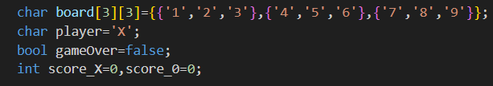

Figura 1.1. – Variabilele globale

3.1.1. board[3][3]
Este o matrice patratica de 3 linii si 3 coloane, care reprezintă tabla jocului. Inițial, fiecare celulă conține un număr de la 1 la 9, care corespunde pozițiilor pe care jucătorii pot sa le selecteze. Pe măsură ce jocul progresează, aceste numere sunt înlocuite cu 'X' sau '0', în funcție de mutările jucătorilor. La revenirea la un joc nou, matricea este resetată la valorile inițiale.
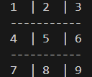

Figura 1.2. – Board-ul jocului

3.1.2. player
Stochează simbolul jucătorului curent (X sau 0). Inițial, este setat la X, deoarece acesta începe întotdeauna. După fiecare mutare validă, valoarea se schimbă între cele două simboluri pentru a alterna rândul jucătorilor.

3.1.3. gameOver
Este o variabila booleana care indică dacă runda curentă s-a încheiat. Devine true în două situații: atunci cand un jucător câștigă si cand este egalitate.

3.1.4.Variabilele score_X și score_0
Țin evidența scorului general pe parcursul mai multor runde,score_X fiind numărul de runde câștigate de jucătorul X,iar score_0 fiind numărul de runde câștigate de jucătorul 0.

Acestea sunt incrementate la fiecare victorie și pot fi resetate la 0 dacă jucătorii aleg această opțiune la finalul jocului.
Cum funcționează împreună?
- Tabla (board) este actualizată la fiecare mutare.
- Jucătorul curent (player) determină cine face următoarea mutare.
- Starea jocului (gameOver) verifică dacă runda s-a terminat (victorie/egal).
- Scorul (score_X, score_0) păstrează istoricul pe mai multe runde.

3.2.Functiile fundamentale utilizate

3.2.1.Functia resetBoard()
Este o functie care reseteaza tabla de joc la valorile initiale (1 pana la 9) la inceputul fiecarei runde. Se realizeaza folosind o variabila num de tip char pentru a completa cu cifrele indicate,incrementand num la fiecare pas prin 2 for-uri.
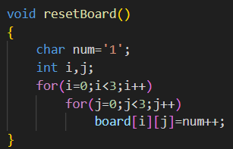

Figura 1.3. – Ilustrarea functiei de resetBoard()

3.2.2.Functia creatingBoard()
Aceasta afiseaza tabla de joc pentru a putea fi remarcata clar de utilizator. Matricea este afisata rand cu rand,cu separatori intre coloane pentru o lizibilitate.
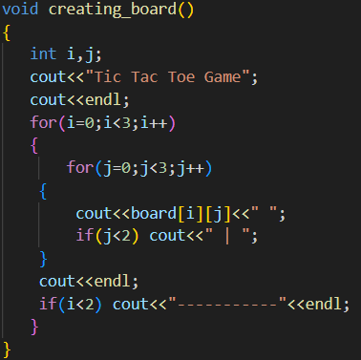

Figura 1.4. - Crearea tablei

3.2.3.Functia checkWin()
Functie care verifica daca un jucator a castigat,verificand toate cele 8 posibilitati de castig:3 pe linii,3 pe coloane si 2 pe diagonale,iar daca oricare dintre acestea e adevarata, functia returneaza true.
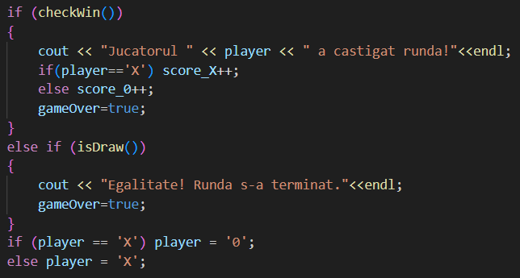

Figura 1.5.Prezentarea verificarii de castig

3.2.4.Functia isDraw()
Verifica daca tabla este plina si este egalitate. Se cauta cel putin o celula care nu este ocupata. Daca toate sunt ocupate si nu s -a castigat,este remiza.
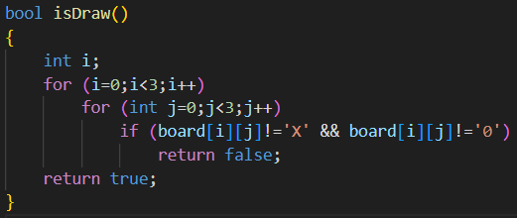

Figura 1.6. – Cazul egalitate

3.2.5.Functia position()
Primeste pozitia de la utilizator, o verifica si actualizeaza tabla.
- Primește un șir și îl verifică numeric.
- Se transformă într-un număr și se mapează la poziția din matrice.
- Se verifică dacă poziția este ocupată.
- Se actualizează tabla, se verifică câștigul/remiza și se schimbă jucătorul.

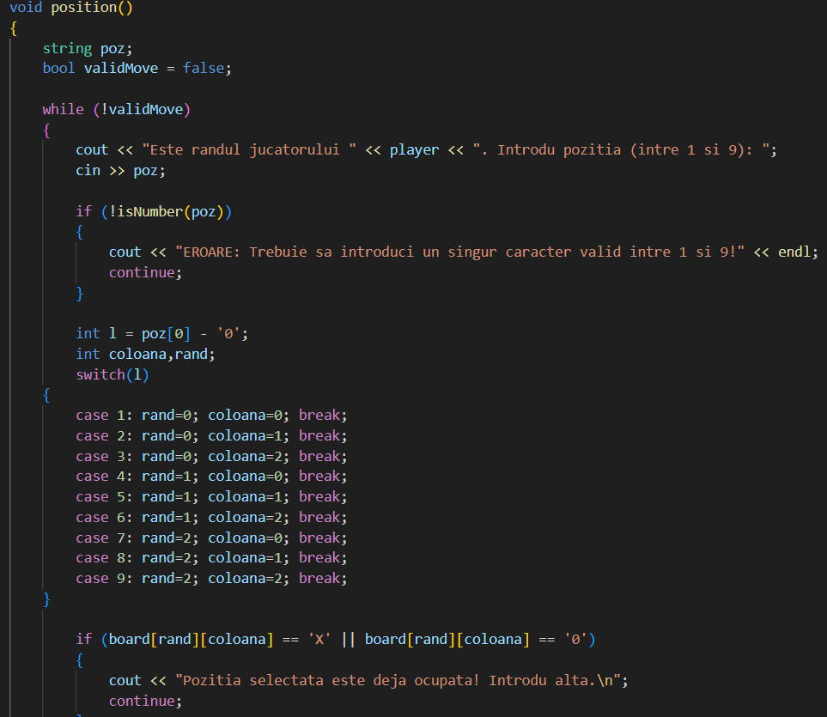

Figura 1.7. – O parte din functia position()

3.2.6.Functia isNumber()
Funcția verifică dacă un șir de caractere reprezintă o cifră între 1 și 9. Ea returnează true dacă șirul are exact un caracter și acesta este o cifră validă, altfel returnează false. Această funcție este esențială în jocul Tic Tac Toe pentru a valida input-ul utilizatorului și a preveni
erori. De exemplu, input-ul "5" este valid, dar "a" sau "12" nu sunt. Funcția asigură că programul rulează corect și evită blocarea din cauza datelor invalide.

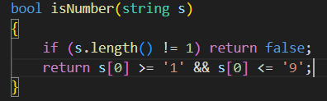

Figura 1.8. – Verificarea tipului de data introdusa

3.2.7.Functia main()
Scopul acestei funcții este de a controla fluxul principal al jocului. În cadrul acesteia sunt inițializate variabilele globale necesare desfășurării jocului și se gestionează întreaga logică a acestuia. Funcția conține bucla principală a jocului, în care se realizează resetarea tablei și setarea jucătorului inițial, X. De asemenea, se afișează tabla de joc și se intră într-o buclă care rulează până când jocul se încheie (!gameOver).
În cadrul acestei bucle, se apelează funcția responsabilă cu selectarea poziției de joc (position()), se afișează scorul actual și se întreabă jucătorul dacă dorește să continue jocul. Dacă jucătorul nu dorește să continue, este întrebat dacă dorește resetarea scorului. La final, este afișat un mesaj de încheiere, marcând sfârșitul sesiunii de joc.
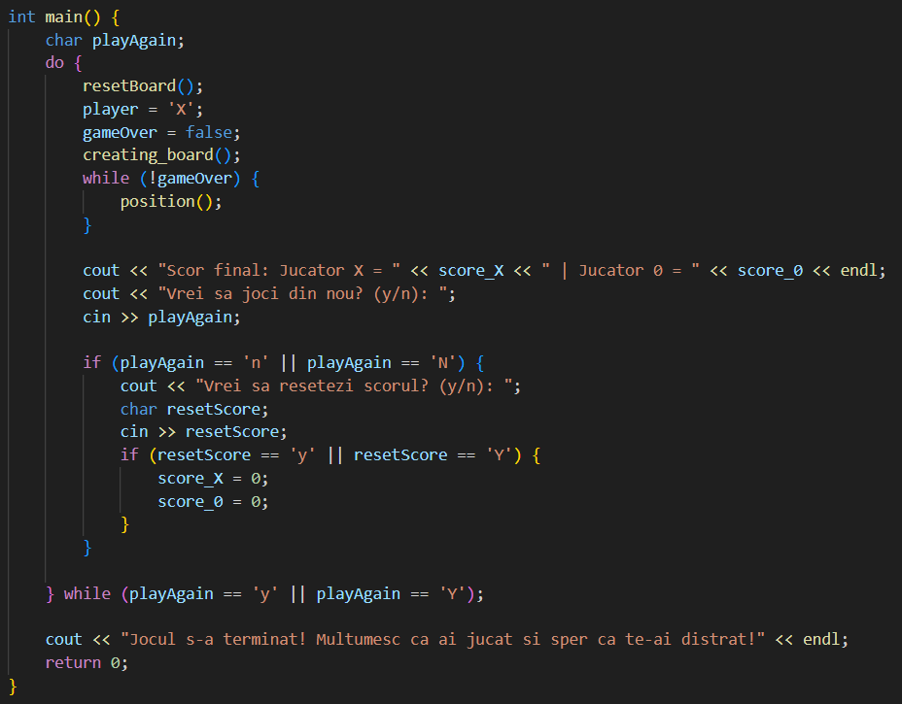

Figura 1.9 – Functia principala

3.3.Cazuri de eroare

3.3.1.Introducerea unui caracter invalid
Jucatorul introduce un caracter care nu este cifra. Se asteapta un mesaj de eroare: "EROARE: Trebuie sa introduci un numar(1-9)!" Se poate testa prin introducerea, spre exemplu a valorii “a” sau “X”.

3.3.2.Introducerea unui numar in afara intervalului
Jucatorul introduce un numar mai mic ca 1 sau mai mare ca 9. Se afiseaza un mesaj de eroare: ”Ai introdus o pozitie invalida!...”.Se testeaza prin introducerea valorii „0” sau „10”.

3.3.3.Selectarea unei pozitii deja ocupate
Utilizatorul incearca sa ocupe o pozitia deja luata. Se asteapta mesajul :”Pozitia selectata este deja ocupata!..”. Testarea se poate face prin selectarea consecutiva a unei pozitii specifice.

3.4.Cazuri speciale

3.4.1.Toate combinatiile de castig

- Linii orizontale (1-2-3, 4-5-6, 7-8-9)
- Linii verticale (1-4-7, 2-5-8, 3-6-9)
- Diagonale (1-5-9, 3-5-7)

3.4.2.Incheierea jocului
- Descriere: Jucătorul alege să nu mai joace
- Rezultat așteptat: Afișarea mesajului de final și terminarea programului
- Test: La întrebarea "Vrei să joci din nou?" se răspunde “n”

4.CONCLUZII
Acest proiect reprezintă o implementare funcțională a jocului clasic Tic Tac Toe în C++. Prin dezvoltarea sa, am demonstrat cum concepte fundamentale de programare pot fi aplicate într-un mod practic și interactiv. Am reușit să creez un joc complet care permite doi jucători umani să se întreacă pe o tablă virtuală 3x3.
Structura codului a fost organizată treptat, cu funcții dedicate pentru fiecare aspect important al jocului. Această abordare a sporit claritatea și a făcut codul mai ușor de întreținut.

Sistemul de validare a input-ului asigură că jucătorii introduc doar valori corecte, prevenind erorile neașteptate.
Am implementat cu succes mecanisme pentru detectarea câștigătorului și a situațiilor de egalitate. Sistemul de scor păstrează evidența victoriilor și oferă posibilitatea resetării la finalul sesiunii de joc. Interacțiunea cu utilizatorul este fluidă, permițând reluarea jocurilor fără a fi nevoie să repornim programul.
În ciuda funcționalităților de bază pe care le oferă, proiectul are potențial de extindere. Interfața grafică, deși limitată la consolă, ar putea fi îmbunătățită semnificativ. Adăugarea unui mod single-player cu inteligență artificială ar reprezenta o provocare interesantă pentru viitoare versiuni.
Din punct de vedere educațional, acest proiect a consolidat înțelegerea mea asupra matricelor, structurilor de control și gestionării input-ului utilizatorului. A demonstrat cum concepte teoretice pot fi transformate în aplicații practice și distractive.
Dezvoltarea acestui joc a fost o experiență valoroasă care mi-a permis să aplic cunoștințele de programare într-un context real. Proiectul servește drept bază solidă pentru viitoare îmbunătățiri și poate fi extins în multiple direcții interesante.

Contributii personale
Am proiectat și implementat întreaga logică a jocului, inclusiv validarea mutărilor, sistemul de scor și detectarea câștigătorului. Am optimizat codul pentru lizibilitate și performanță, asigurând o experiență de joc fără erori. Testarea exhaustivă a acoperit toate scenariile posibile de joc.

Perspective de viitor
Voi adăuga un mod single-player cu AI bazat pe algoritmul Minimax. Planific implementarea unei interfețe grafice în SFML sau Qt și extinderea la table mai mari (4x4, 5x5). Alte îmbunătățiri includ salvarea scorurilor în fișiere și posibilitatea de joc online prin socket-uri.

5.BIBLIOGRAFIE
- https://www.pbinfo.ro/articole/59/introducere-in-cpp
- https://prezentarecpp.wordpress.com/2012/06/09/istoric/
- https://www.mingw-w64.org/
- https://code.visualstudio.com/docs/editor/whyvscode
- https://ro.wikipedia.org/wiki/Microsoft_Visual_Studio
- Notite de curs “Programarea Calculatoarelor si Limbaje de Programare II”,Universitatea Tehnica de Constructii Bucuresti,2025

